**Título reportaje**

**Sumario**

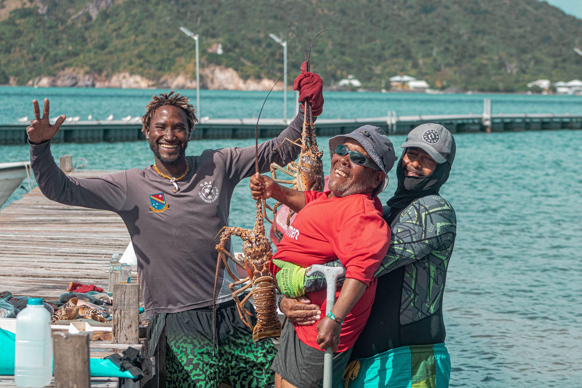

Foto: Johan Peñaloza

Marlin Archbold lleva más de 30 años dedicándose a la pesca de buceo, una actividad ancestral que siempre le recuerda la satisfacción de trabajar junto al mar. “El mar es mi vida, con él me siento libre y dichosa”, cuenta con alegría y algo de nostalgia por todas las aventuras vividas. Su amor por la pesca viene de una tradición familiar, heredada por su padre Antonio Archbold, quien fue un gran pescador, agricultor y capitán. De niña le enseñó a pescar con nylon, en aguas cercanas a Santa Catalina, una pequeña isla del mar Caribe donde vive actualmente.

Como si no fuera suficiente, quiso hacer de la pesca su oficio, un campo dominado sobre todo por hombres. “El señor Eusebio Webster y Ricardo Steel, ambos pescadores, me enseñaron a bucear para tener sustento económico para mi familia”, dice que esto ocurrió en una época donde sus tres hijas eran muy pequeñas y le quedaba difícil sostenerlas, debido a que era madre soltera.

Durante sus faenas, siempre tiene presente la frase “Dios da lo que nos toca”, mientras recorre zonas de pesca como 5 years, Cuba, Hard Time, Tony white batom, Taylor Reef, entre otros. En estos lugares, con su cuerpo fornido y su piel quemada por el sol, se sumerge para extraer con un gancho la langosta espinosa, el producto con más valor en el mercado.

Según cuenta Marlin, la pesca industrial e ilegal viene afectando el mercado de la langosta espinosa y la economía de los pescadores artesanales del Archipiélago de San Andrés, Providencia y Santa Catalina. “Llegan con barcos que traen entre 10 y 11 panguitas (canoas) y se llevan todo”, afirma.

Este modelo pesquero que se viene expandiendo desde la década de los 70s, utiliza técnicas de pesca insostenibles que han ocasionado la sobreexplotación de la langosta espinosa, lo que ha generado graves impactos en los hábitats marinos y la biodiversidad de la Reserva de Biósfera Seaflower. Durante años este ha sido uno de los principales factores que han provocado el colapso del mercado, seguido de la volatilidad del dólar y el fallo de La Haya de 2012, con lo que el pueblo raizal perdió el banco de pesca más productivo para extraer langosta espinosa.

Esta situación se ha traspasado a un conflicto socioambiental entre los pescadores industriales y artesanales sobre el uso de los recursos, en donde los primeros defienden los intereses de grandes empresas, la expansión y los grandes excedentes, mientras que los segundos, sus derechos ancestrales de pesca artesanal y la erradicación de la pesquería industrial e ilegal que viene desplazando a este sector del goce de productos como la langosta espinosa.

**El comienzo de la industria**

Para entender cómo surgió el modelo pesquero industrial en el Archipiélago de San Andrés, Providencia y Santa Catalina, Erick Castro, biólogo marino y ex director de mares, costas y recursos hidrobiológicos del ministerio de ambiente, invita a conocer un poco la historia, empezando por los años 70.

En ese momento, Castro explica que las islas tenían una pesquería artesanal que se basaba en tecnologías de pequeña escala y que era principalmente para el consumo de la población. Pero luego Colombia firma en 1972 el Tratado Vasquéz-Saccio, que básicamente le permite a buques de Estados Unidos pescar en aguas cercanas a los cayos de Quitasueño, Serrana y Roncador.

“Ahí se trata de estimular un modelo de pesca industrial en un afán de que los colombianos participen en esta actividad, cuando lo que se debió desarrollar fue un modelo de pesca artesanal a partir de lo que nosotros como raizales teníamos arraigado en nuestra cultura”, afirma Castro.

Es así como se montan las primeras empresas industriales, principalmente de procesamiento de langosta, un mercado que tuvo su máximo esplendor durante los años 90. Según Castro, esto fue producto de la guerra civil en Nicaragua, momento en que “personas de San Andrés llevaban al país centroamericano ropa y comida, a cambio de langosta”.

**Antillana y su monopolio**

La langosta espinosa constituye uno de los recursos pesqueros de mayor valor económico y ecológico de todo el Caribe. En el caso de Colombia, el Archipiélago de San Andrés, Providencia y Santa Catalina es la zona con mayor producción de esta especie.

Según datos de la Secretaría de Agricultura y Pesca, en lo transcurrido del año han desembarcado en la isla 5.8 toneladas de langosta espinosa por pescadores artesanales y 15.7 toneladas por pescadores industriales.

Esta actividad es el principal sustento económico de los pescadores artesanales raizales. Como dice Santiago Taylor, presidente de la Cooperativa Fish & Farm de Providencia, “la langosta espinosa es nuestra materia prima, es lo que nos permite tener el dinero necesario para todos nuestros gastos”.

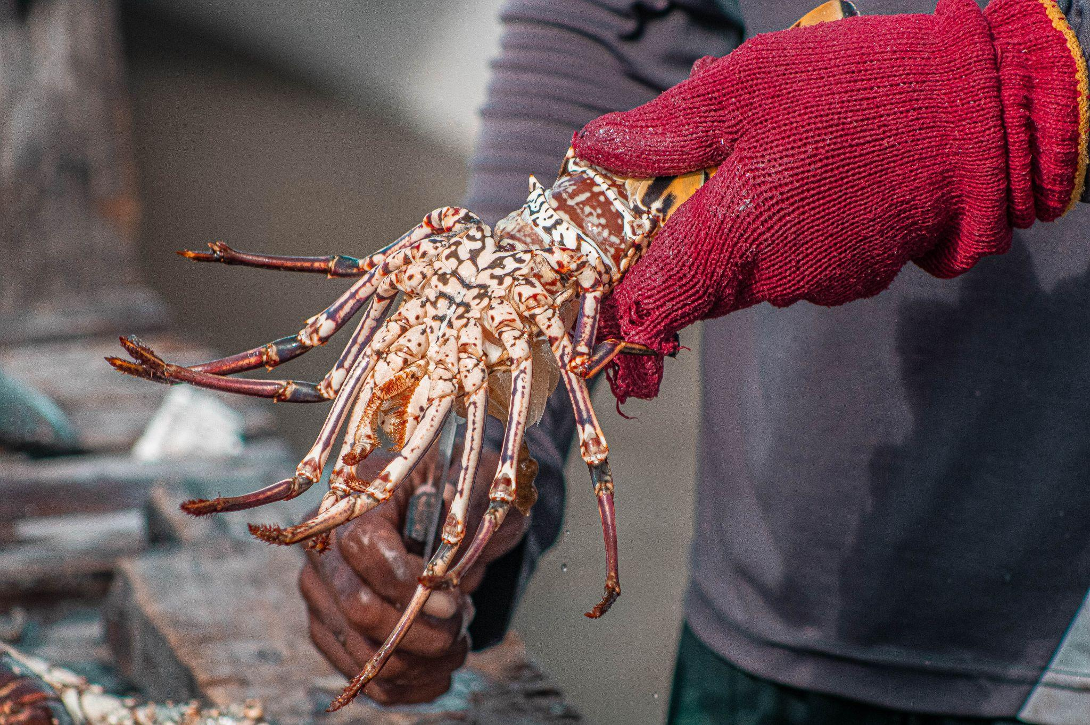

Foto: Johan Peñaloza

Santiago es hijo y descendiente de una larga familia de pescadores. Nació en un entorno donde todas las mañanas veía a su madre sembrar y en las tardes pescando. Esta práctica ahora hace parte de su día a día, no encuentra su vida sin el mar y la agricultura.

A lo largo de los años ha evidenciado el gran monopolio que han ejercido los pescadores industriales, en especial Antillana, la empresa más grande que maneja el mercado de la langosta en el departamento, la cual se destaca por enfocar sus negocios de exportación exclusivamente a Estados Unidos, Japón y Francia.

Esta empresa que tiene su sede en Cartagena se dedica a la distribución, compra, venta, importación y comercialización de productos marinos, principalmente mariscos, peces y calamares. De acuerdo con Frank Escalona, abogado asesor de Antillana, “de la langosta espinosa extraída en San Andrés y Providencia, el 90% es de exportación y el 10% se distribuye en los restaurantes de la isla”.

Frente a esto, Edgar Jay, representante de los pescadores de Providencia y Santa Catalina, piensa que “el problema de este modelo pesquero industrial es que además de no generar ingresos para el departamento ni para la comunidad, solo está enfocado en dos especies arrecifales: langosta y caracol”.

**¿Quién pesca?**

Para Castro, “el error de la pesca industrial fue basarse en pescadores foráneos y no en sanandresanos”. Esta actividad es desarrollada mayormente por embarcaciones extranjeras afiliadas a empresas del país. “En el caso de Antillana, tiene 6 embarcaciones hondureñas adscritas con bandera colombiana”, menciona Escalona.

En la actualidad, además de Antillana, existen 5 embarcaciones con permiso de comercio industrial que pertenecen a familias de San Andrés y Providencia: pesquera los Ángeles de Lindel Manuel Stephens, Atlantic & Gulf de Rosales Wilson, Ariana Alexa de Francisco Mosquitto, pesquera Serranilla de Vianova Forbes y **(falta nombre de embarcación)** Alexis Aguilar Galarza.

Estas embarcaciones contratan principalmente a pescadores foráneos que provienen del municipio de San Onofre, Sucre. En las islas son conocidos como ‘rinconeros’ y en sus tierras como rincomarenses. “Ellos llegan a nuestro territorio porque en su momento una empresa industrial generó un modelo de negocio que agotó el Caracol casi por completo en toda la zona de las islas del Rosario y San Bernardo”, afirma Castro.

La empresa a la que hace referencia el biólogo se llama Vikingos, pesquería con la que se dio inicio a la explotación de camarón en el Caribe colombiano y que además arrasó con peces grandes y pequeños a través del uso de trasmallos, sin tener en consideración la reproducción de estas especies, lo que terminó acabando con las faenas en Sucre.

Esto mismo pasó con los pescadores hondureños que trabajan para Antillana, acabaron con sus recursos y ahora pescan en territorio colombiano ¿Pero por qué en el archipiélago se contrata a personal foráneo y no a sanandresanos para hacer pesca industrial? Escalona explica que “en San Andrés por antonomasia, no tenemos vocación de mar, somos una población en la que la gente con los dedos puede contar quiénes son las personas que se dedican al mar, quiénes son capitanes o quiénes son los que construyen barco”.

Por el contrario, expone que en Providencia las personas si se dedican desde muy pequeños a la actividad, pero la comunidad pesquera es mucho menor. De acuerdo con datos de la Secretaría de Agricultura y Pesca, actualmente hay 1.284 pescadores artesanales registrados, 952 en San Andrés y 332 en Providencia.

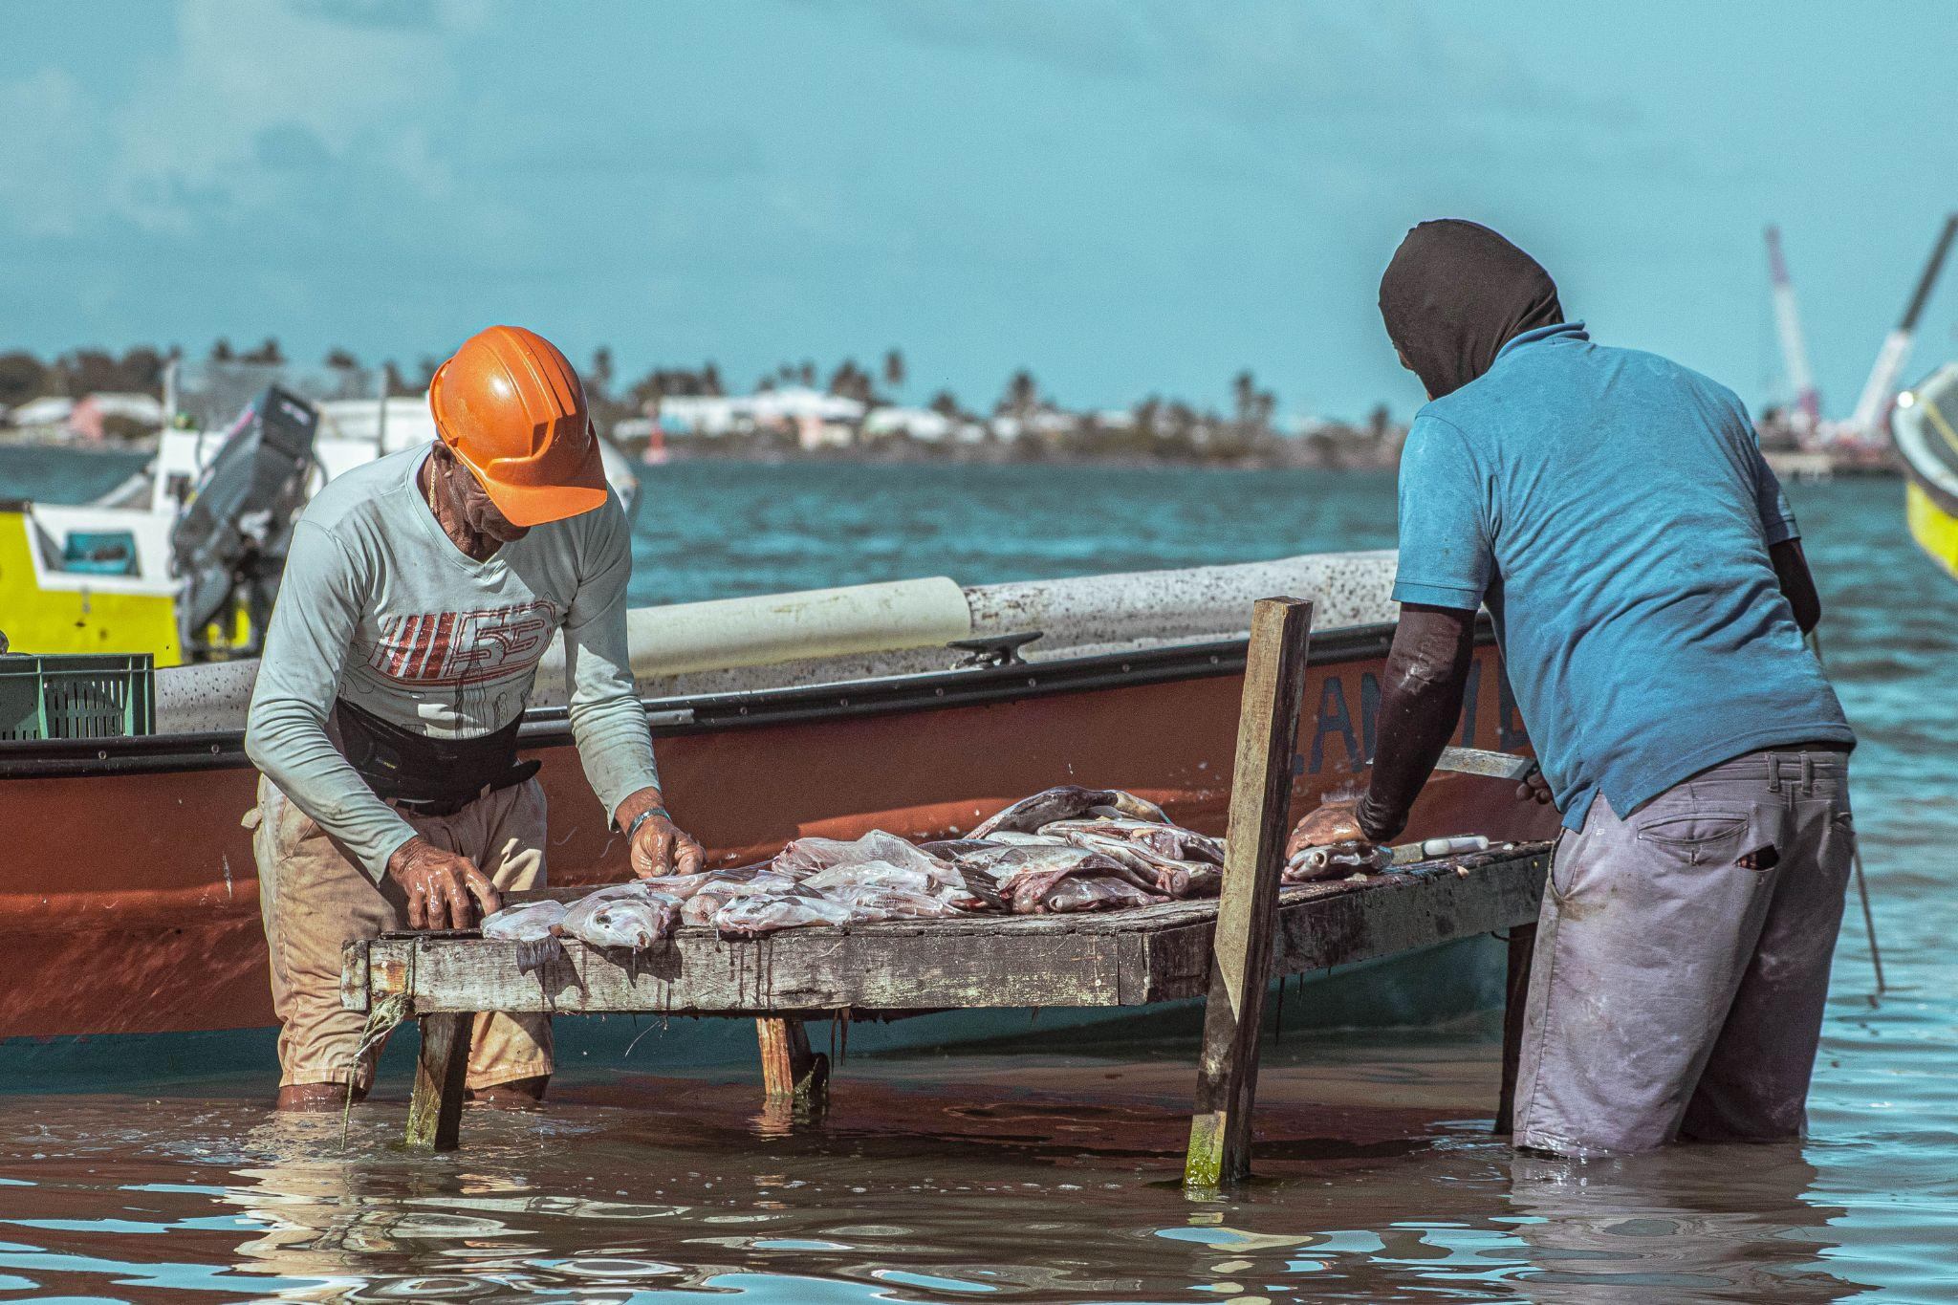

Foto: Johan Peñaloza

Si bien esto es cierto, Castro cree que la pregunta debería cambiarse a ¿por qué los sanandresanos no quieren trabajar en estas embarcaciones industriales? “No es porque no tengamos la capacidad, es porque nunca fue nuestra forma de pescar”, dice esto mientras recuerda cuando estaba a punto de terminar su carrera y se montaba en estos barcos industriales. “Era lo más parecido a la esclavitud, había menores de edad encerrados y enfermos”.

**Modelo pesquero nefasto**

La pesquería industrial e ilegal, el incremento de las capturas de pesca, el alto número de pescadores a bordo, la pesca fantasma y el incumplimiento de las tallas han sido los principales factores que han influido en la sobrepesca de la langosta espinosa del Caribe.

Santiago Taylor, pescador artesanal de Providencia, cuenta que los pescadores industriales extraen la langosta con nasas, un tipo de trampa que se hace con madera y que tiene dos planchas de concreto para hundirlas. “Dentro de ella ponen la carnada que es el cuero de la vaca en estado de descomposición”.

De acuerdo con Escalona, “una nasa puede capturar entre 7 y 8 kilos de langosta y dura más o menos entre 5 y 6 días capturando”. Estas trampas también disponen de una rejilla que permite salir a las langostas más pequeñas y cuando las suben revisan si están ovadas y si las pueden volver a tirar al mar.

En ese sentido, Anthony Rojas, coordinador de la Autoridad Nacional de Acuicultura y Pesca (Aunap) en San Andrés, explica que la pesca de langosta con buceo es más agresiva que la pesca con nasa, ya que con la primera el pescador es el que decide si captura, mientras que con la segunda la langosta decide si entra o no a la trampa. “Además, cuando el pescador saca la langosta de la piedra utiliza un gancho y, por lo tanto, la especie tiene mucha menor desobediencia”, agrega Rojas.

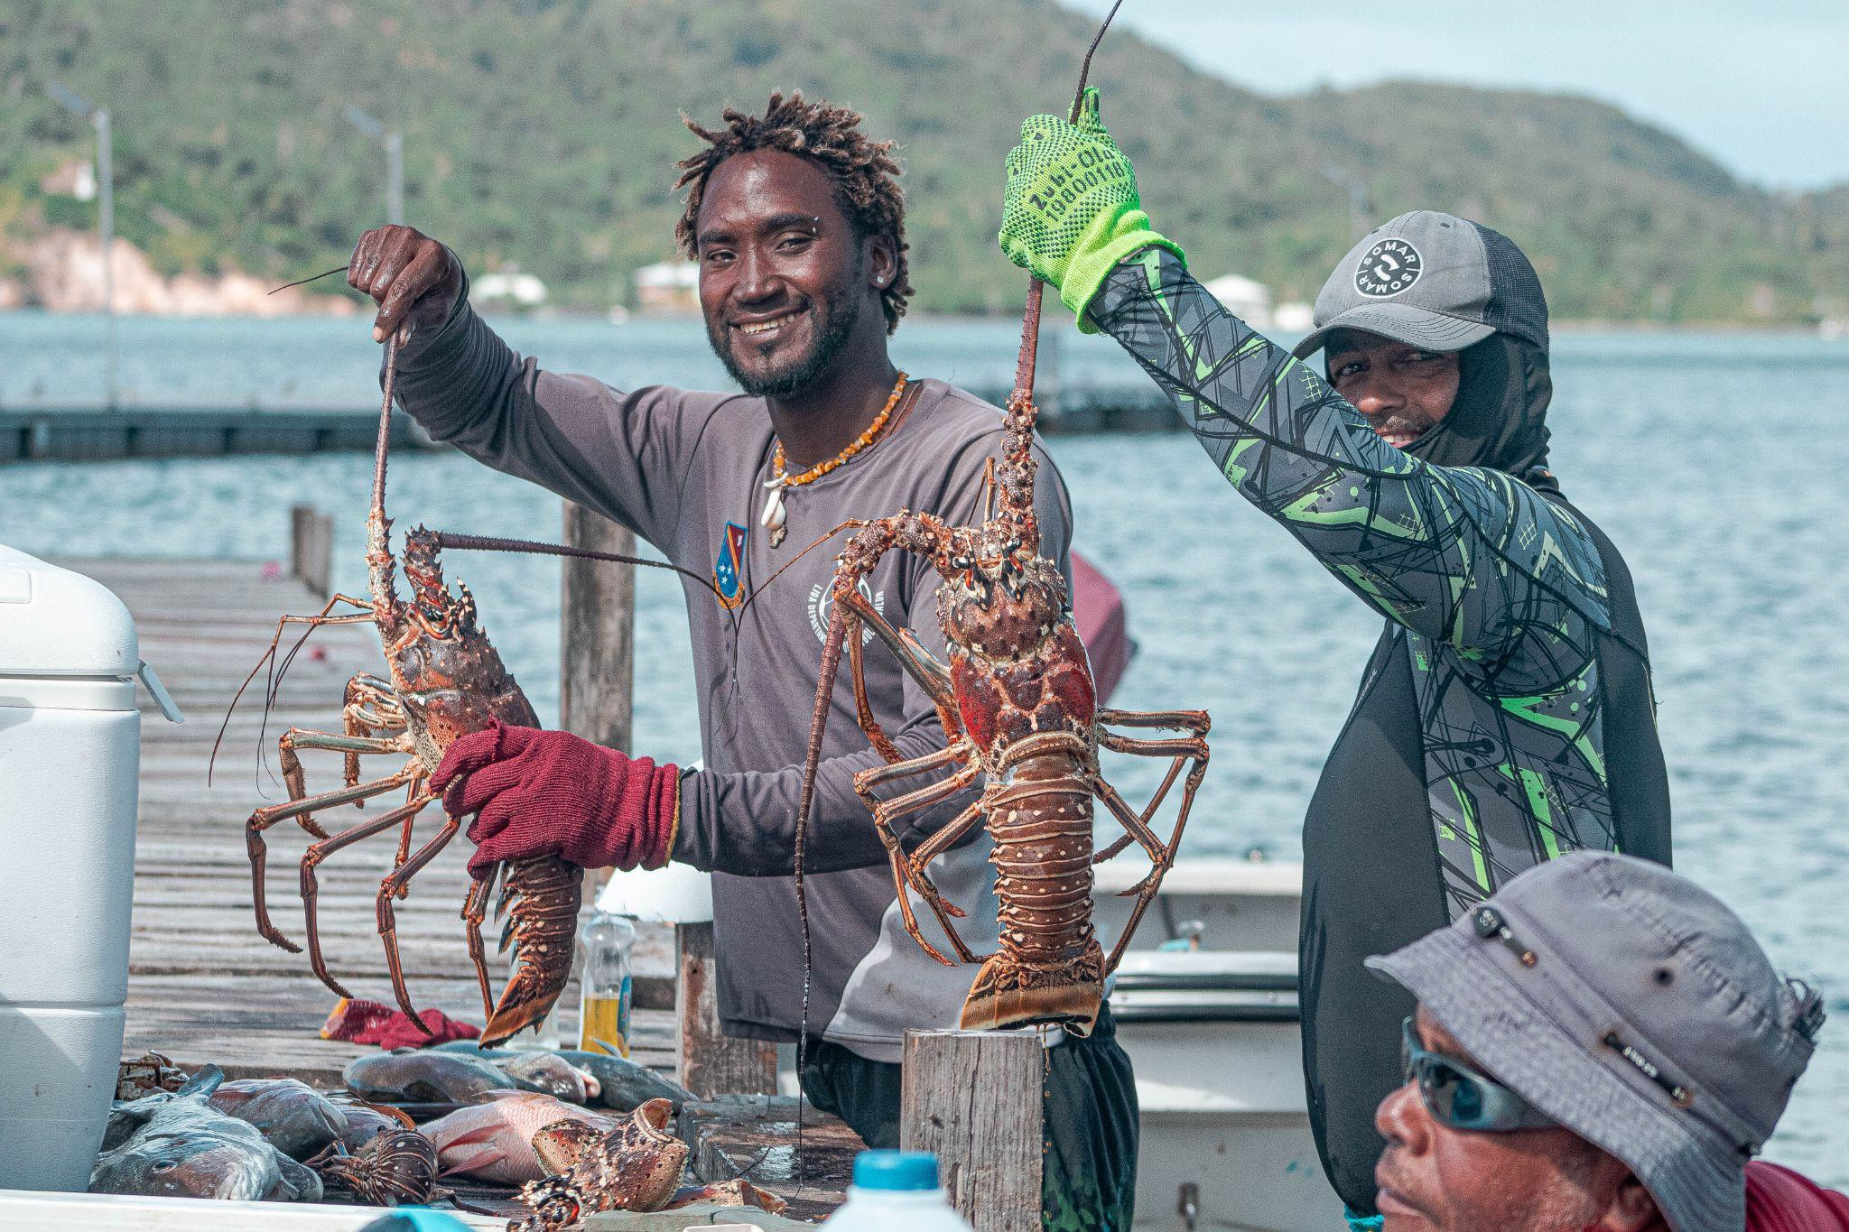

Foto: Johan Peñaloza

A pesar de ser una técnica de pesca más sostenible con el ecosistema, Santiago menciona que embarcaciones hondureñas contratadas por Antillana exceden la cantidad de nasas permitidas por la ley que son 2.500 por faena. “Ponen a veces hasta 5.000 nasas”, asegura.

Con respecto a eso, Ling Jay, también pescador de Providencia, menciona que los artesanales son cazadores, no depredadores. “Nosotros pescamos con un objetivo, extraemos las libras que necesitamos y nos devolvemos, no nos llenan las agallas, ese afán de agotarlo todo”, asegura Edgar Jay, representante de la Federación de Pescadores de Providencia y Santa Catalina.

En el caso de los pescadores ilegales, provenientes principalmente de Nicaragua, Honduras, Jamaica y República Dominicana, el arte de pesca que más utilizan es el de buceo con compresores. “Con estos equipos disminuye el esfuerzo pesquero, en el sentido de que el pescador puede durar aproximadamente una hora y media dentro del mar, lo que en efecto aumenta la producción de la faena. Por el contrario, los pescadores artesanales raizales que hacen buceo a pulmón libre tienen que subir y bajar constantemente para extraer el producto”, señala Anthony Rojas, también ex secretario de agricultura y pesca.

Más allá de eso, Rojas dice que lo preocupante de esta actividad es que se ha documentado muchas enfermedades derivadas del buceo con equipo autónomo. “En el caso de Nicaragua y Honduras son muchos los que mueren y quedan lisiados”, cuenta Castro.

“En el tiempo que estuve como Secretario de Agricultura y Pesca vi barcos con 60 pescadores y uno se sorprende porque uno dice: ‘de pronto caben 30, pero qué hacen 60 personas’. Cuando la armada reporta estos barcos todos vienen de pie porque no tienen dónde acomodarse, entonces son unas condiciones muy complicadas”, dice Rojas. 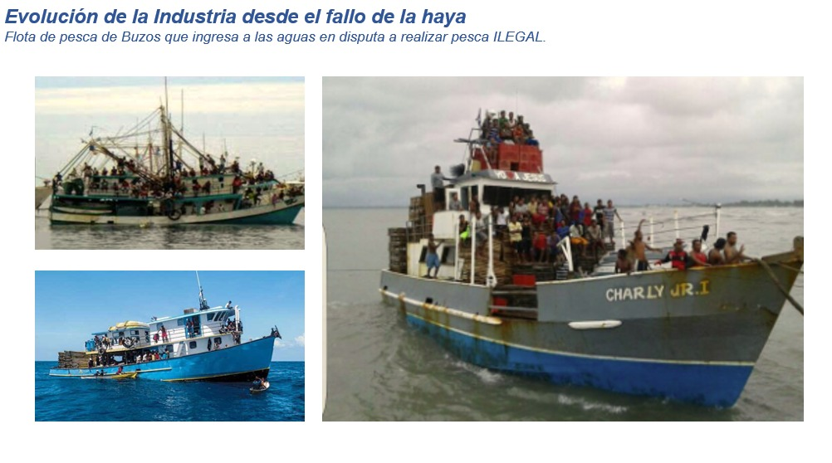

Flota de pesca de buzos que ingresan a realizar pesca ilegal en territorio colombiano. Cortesía: Antillana

De acuerdo con Carlos Urbano, Jefe de Estado Mayor del Comando Específico de San Andrés y Providencia, “Este año se ha detectado pesca ilegal en zona protegida en cinco embarcaciones: Miss Leidy de bandera hondureña , Miss Astria de Colombia, Del Caribe I, Capt Dervin y Prince Sahary de Nicaragua. A esta última le fue incautada 159 kilogramos de langosta espinosa”.

Urbano manifiesta que llevan meses haciendo presencia en la zona, sin embargo es muy amplia. “De ahí la importancia de tener una buena comunicación y coordinación con el gremio de pescadores artesanales e industriales para poder orientar nuestros esfuerzos de búsqueda y control de embarcaciones sospechosas”, señala.

Mapa que evidencie dónde hay presencia de pesquería industrial e ilegal

**Crisis en el mercado**

El 8 de agosto del presente año la Federación de Pescadores de Providencia y Santa Catalina hizo una carta solicitando al gobierno nacional y local, así como a las autoridades competentes que controlan y vigilan las pesquerías en las islas, a que adopten medidas contingentes ante el colapso de la langosta espinosa del Caribe, lo cual viene afectando la economía pesquera artesanal en las islas.

El argumento de la federación es que dicha crisis es consecuencia de la explotación insostenible e irregular de los bancos pesqueros por parte de la empresa Antillana y los pescadores ilegales. “Lo que gana Antillana se va a Cartagena donde está la planta y los dineros grandes se van para Gran Caimán y las lavanderías que hay en el Caribe, eso no fortalece nuestra economía”, afirma Edgar Jay.

**Dato de a cuantas familias le ofrece trabajo Antillana en el archipiélago**

Tal como cuenta Jay, los pescadores industriales tienen derecho a una cuota de 60 toneladas, 40 corresponden a Antillana y las 20 siguientes se distribuyen entre las otras embarcaciones que tienen patentes. “¿Qué pasa con estos permisionarios? van y le venden la cuota a Antillana. Entonces prácticamente la cuota langostera del departamento pertenece a esta empresa”, asegura.

**Averiguar cuántas toneladas de langosta espinosa tienen derecho los pescadores artesanales y confirmar esos datos que menciona Edgar Jay sobre los pescadores industriales**

Cifras de langosta espinosa desembarcada por pescadores artesanales e industriales en lo últimos años por toneladas

Santiago explica que cuando era temporada de langosta, el producto se compraba a 100.000 pesos el kilo, ahora lo venden a 80.000. “Nos tocó bajarle el precio porque en San Andrés no lo quieren comprar”. Esto, de acuerdo con Ling, se debe a una manipulación de las grandes empresas de San Andrés. “Como nosotros estamos peleando contra la pesca industrial, ilegal y foránea, ellos implementan una estrategia que es mantener la langosta en un precio estable para llevarnos a una crisis y a la quiebra”.

Audio de Anthony Rojas explicando los otros factores que entran en juego en la disminución del mercado de la langosta (la volatilidad del dólar, el cambio climático, el fallo de la Haya de 2012)

La lucha de la que habla Ling también tiene que ver con la resolución 1972 del 5 de septiembre de 2023, emitida por la Aunap. Esta plantea que “para ejercer la actividad de pesca y de acuicultura en el Archipiélago de San Andrés, Providencia y Santa Catalina, será obligatorio portar la tarjeta OCCRE, es decir, solo los raizales y residentes permanentes podrán extraer o comercializar recursos del territorio insular”.

Con esto, los permisos para traer pescadores foráneos quedaban cancelados. Como respuesta, los comerciantes pesqueros de San Andrés emitieron una acción de tutela el 27 de septiembre que dejó sin efecto dicha resolución, con el argumento de que se violó el derecho a la consulta previa, no hay pescadores en la isla que se quieran dedicar a la pesca de buceo y porque afectaba la seguridad alimentaria del pueblo raizal.

Frente a lo último, Castro menciona que no existe ningún tipo de afectación. “No tenemos un arraigo por lo menos en la cultura raizal frente a la langosta, como lo puede haber con especies como el caracol y el cangrejo negro”. De hecho, este tema tiene un trasfondo histórico, Castro recuerda una vez que su papá le contó que ellos recogían langosta en San Andrés para alimentar cerdos y también la utilizaban como carnada para pescar.

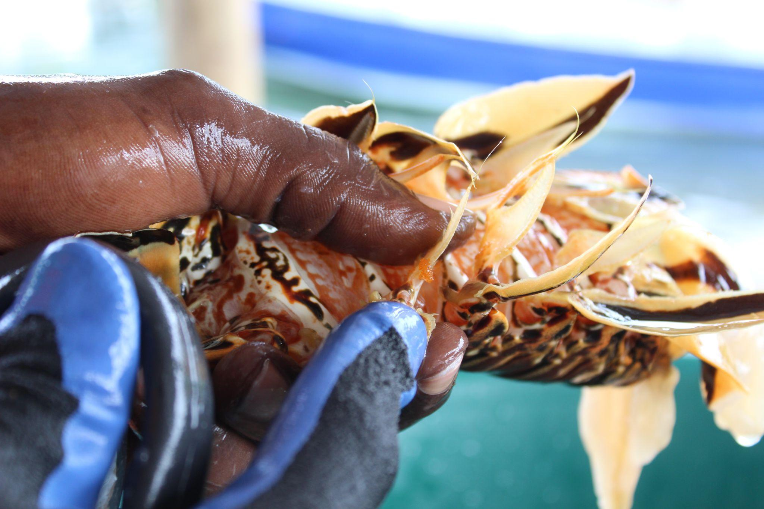

Foto: María José Mejía

“La langosta se volvió un alimento jugoso. Entonces lo que hay que hacer es recuperar el valor alimentario y monetario de la langosta para nosotros y que esta especie pueda contribuir a la mejora de la calidad de vida de la comunidad”, asegura Jay .

En ese sentido, Jay dice que aunque son una minoría con respecto a los pescadores industriales, se debe implementar un modelo donde sean los artesanales los principales exportadores. “Así como los campesinos deben ser los dueños de su tierra, los pescadores deben ser los dueños de los barcos y los negocios de pesca”, aclara.

**Subtítulo 6**

“En relación a la pesca industrial, tenemos evidencias de que están pescando en zonas protegidas”, asegura Nacor Bolaños, coordinador de Áreas Protegidas de la Corporación para el Desarrollo Sostenible del Archipiélago de San Andrés, Providencia y Santa Catalina (CORALINA). Estás zonas que son principalmente Quitasueño, Serrana y Roncador, se encuentran en la Reserva de Biósfera Seaflower, declarada en el año 2000 por la UNESCO. Aquí, se viene presentando una sobrepesca de la langosta espinosa, lo que también viene afectado los hábitats marinos y la biodiversidad de la reserva.

En términos biológicos, Castro expone que la langosta es un recurso más resiliente a la sobrepesca que el caracol. “Por ejemplo, el caracol tú lo pescas sobre arena, mientras que la langosta la puedes encontrar muy camuflada y escondida dentro del arrecife, donde el pescador a veces ni la puede observar”.

Aún así, el biólogo aclara que esto no significa que el producto sea inagotable. El caso más concreto es el de Brasil, un país donde este recurso ha sido tan explotado que podría estar al borde del colapso.

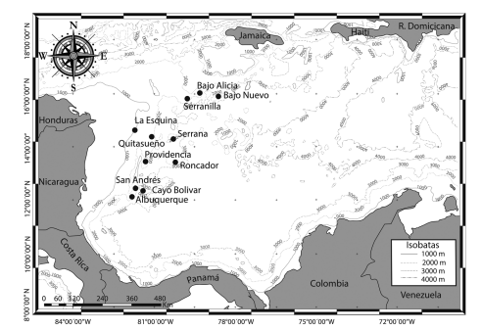

Mapa con sitios en donde hay presencia de langosta espinosa en el Archipiélago de San Andrés, Providencia y Santa Catalina. Fuente: artículo variación fenotípica de la langosta espinosa en el Caribe suroccidental

“Para preservar la especie, la Autoridad Nacional de Pesca y Acuicultura establece medidas como la veda que va desde el 1 de marzo hasta el 30 de junio”, dice Rojas. A pesar de eso, Santiago afirma que hay casos en que embarcaciones industriales piden patentes para hacer pesca blanca y aprovechan para hacer buceo, coger langosta y venderla.

Otra estrategia que se viene implementando desde la Autoridad Nacional de Pesca es determinar tallas mínimas de captura. “Para el caso de la langosta espinosa es de 14 centímetros”, agrega Rojas. Esto se hace con el fin de evitar la extracción de langostas juveniles y garantizar su conservación y reproducción.

Por su parte, el Consejo Directivo de Coralina, creó el Acuerdo 002 del 28 de junio del 2019, en donde se establecen las zonas de conservación (NO TAKE) y de preservación (NO ENTRY), así como las áreas exclusivas de pesca artesanal en la Reserva de Biósfera Seaflower.

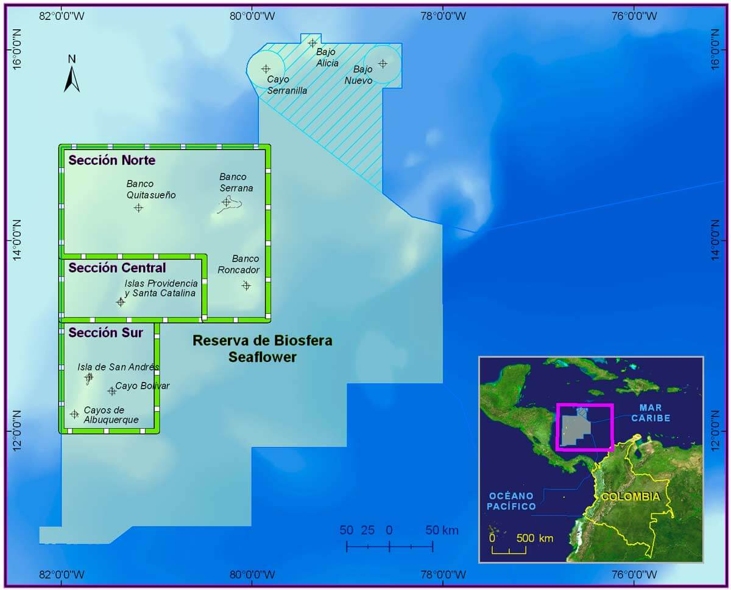

Mapa con la localización de la Reserva de Biósfera Seaflower. Foto: Seaflower Foundation

“Gracias a National Geographic tenemos alianzas con tecnología de punta de las plataformas Skylight, Eart Ranger y Smart que nos está permitiendo mejorar el control y vigilancia de zonas cercanas y remotas con monitoreos satelitales, ayudándonos a tener evidencias de las infracciones ambientales en toda la área marina protegida Seaflower”, indica Bolaños.

Actualmente, Coralina además viene adelantando las gestiones para declarar a Serranilla, Bajo Alicia y Bajo Nuevo como nuevas áreas protegidas. “Estas áreas necesitan una figura de protección, debido a que los datos de los últimos años nos muestran evidencias de sobrepesca y malas prácticas ambientales”.

A pesar de todos estos esfuerzos, Rojas es enfático al decir que “hoy en día están llegando los mismos pescadores industriales e ilegales de siempre, lo cual es una señal de que algo está mal en cuanto al control y vigilancia”.

Video explicando las características biológicas de la langosta espinosa y cómo la sobrepesca viene afectando los ecosistemas de la Reserva de Biósfera Seaflower (con base a entrevista realizada a Nacor bolaños y artículos científicos)

**Subtítulo 7 (conclusión)**

Colombia tiene frontera con 5 países, Nicaragua, Honduras, Panamá, Jamaica y Costa Rica, en donde confluyen los pueblos creole. “Generalmente se habla de pueblos separados por el mar, en este caso es un pueblo unido por el mar que comparte una raíces desde la diáspora y el comercio transatlántico en la época colonial”, asegura Mateo Córdoba, sociólogo y coordinador de la iniciativa Gran Seaflower.

Alrededor del archipiélago, según Córdoba, se han parcelado los ecosistemas de manera contranatura y contracultura, es decir, se han desconectado a las culturas hermanas. De ahí nace el Gran Seaflower, un proyecto que busca construir un modelo de manejo conjunto, en el que se pueda reconstruir los lazos históricos y culturales del pueblo Creole. “Eso puede ser con una Reserva de Biósfera Transfronteriza o cualquier otro modelo, lo que hay que entender es que hay que reconectar esas relaciones”, expone el sociólogo.

En un contexto donde las pesquerías industriales e ilegales vienen implantando un modelo nefasto y neocapitalista que ha ocasionado la destrucción de los ecosistemas marinos, se hace necesario crear estas alianzas entre países del Caribe suroccidental. Esto con el fin de trabajar en conjunto por el cuidado del medio ambiente y hacerle frente a los efectos adversos a la crisis climática.

Según Córdoba, si no se logran estos acuerdos que dependen mucho de los gobiernos de cada país, “la lógica industrial seguirá en el Caribe suroccidental y el riesgo de que se convierta en un mar de pura sal en 20 años será altísimo. En ese caso, los industriales pueden pedir licencias en otros países, pero los pescadores artesanales no”.